BỒI DƯỠNG NGHIỆP VỤ CHO TUYÊN TRUYỀN VIÊN PHÁP LUẬT VÀ HOÀ GIẢI VIÊN CƠ SỞ
Ngày 12/9/2023, Phòng Tư pháp huyện phối hợp với Trung tâm Chính trị huyện tổ chức lớp bồi dưỡng nghiệp vụ cho 131 tuyên truyền viên pháp luật và hoà giải viên cơ sở ở các xã: Phước Cát 2, Đức Phổ, Tiên Hoàng, Đồng Nai Thượng và thị trấn Phước Cát. Dự khai mạc lớp bồi dưỡng có đồng chí Nguyễn Văn Thức - Ủy viên Ban Thường vụ, Trưởng Ban Tuyên giáo Huyện ủy, Giám đốc Trung tâm Chính trị huyện.
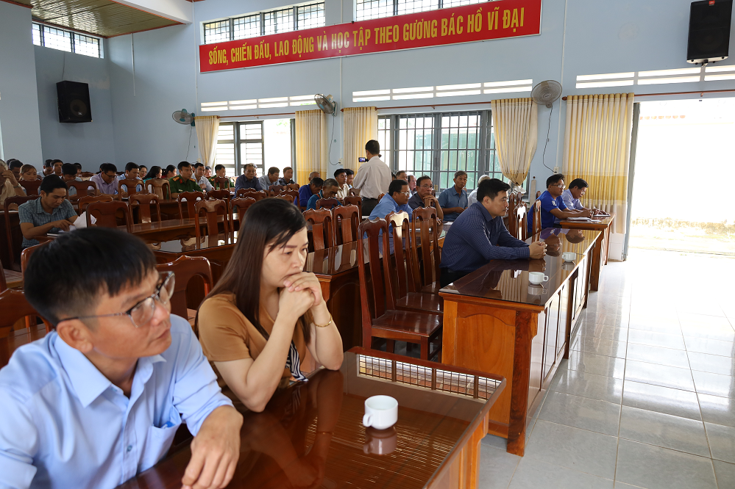
Các đồng chí lãnh đạo và các học viên tham gia lớp bồi dưỡng
Phát biểu khai mạc lớp bồi dưỡng, Trưởng Phòng Tư pháp huyện Trần Trọng Cương nêu rõ, lớp bồi dưỡng nghiệp vụ được tổ chức nhằm giúp cho đội ngũ tuyên truyền viên pháp luật và hoà giải viên cơ sở ở các xã, thị trấn trong huyện kịp thời nắm bắt, nhận diện các luận điệu xuyên tạc, sai trái, thù địch để từ đó nâng cao chất lượng tuyên truyền, vận động, giúp Nhân dân hiểu và cùng tích cực tham gia đấu tranh bảo vệ nền tảng tư tưởng của Đảng, đồng thời lớp bồi dưỡng cũng trang bị thêm kỹ năng, nghiệp vụ về công tác phổ biến, giáo dục pháp luật và kỹ năng hòa giải ở cơ sở.
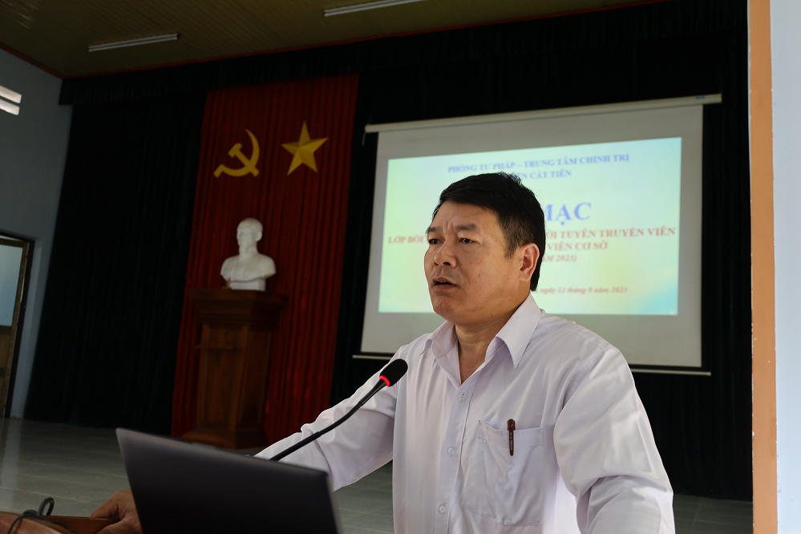
Trưởng Phòng Tư pháp huyện Trần Trọng Cương phát biểu khai mạc lớp bồi dưỡng
Tham gia lớp bồi dưỡng, đội ngũ tuyên truyền viên pháp luật và hoà giải viên cơ sở ở các xã, thị trấn được học tập, bồi dưỡng các chuyên đề là: Tìm hiểu tác phẩm và đấu tranh chống luận điệu xuyên tạc về tác phẩm “Kiên quyết, kiên trì đấu tranh phòng chống tham nhũng, tiêu cực góp phần xây dựng Đảng và Nhà nước ta ngày càng trong sạch vững mạnh” của đồng chí Tổng Bí thư Nguyễn Phú Trọng; Một số phương pháp nhằm tăng cường đấu tranh với thông tin xấu độc, quan điểm sai trái, thù địch để bảo vệ nền tảng tư tưởng của Đảng; các kỹ năng nghiệp vụ trong hoạt động hòa giải ở cơ sở và trong công tác phổ biến, giáo dục pháp luật.
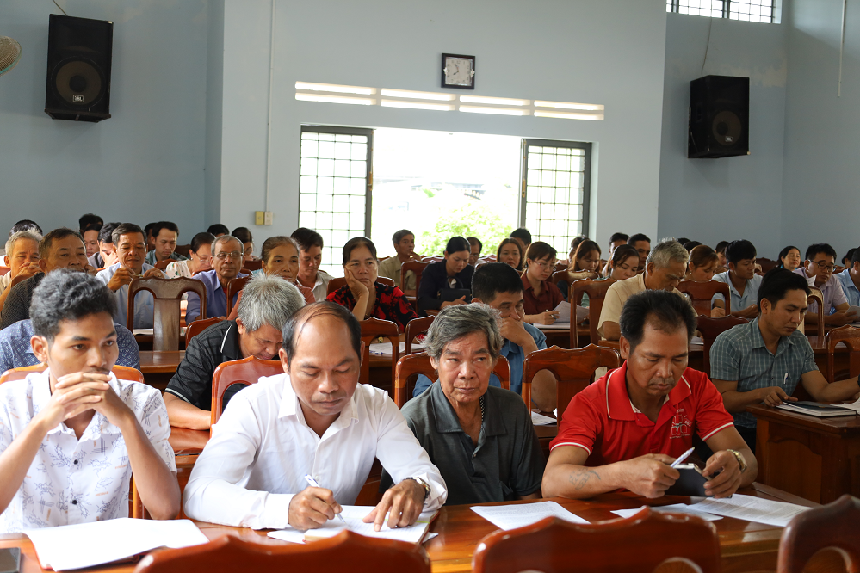
Đội ngũ tuyên truyền viên pháp luật và hoà giải viên cơ sở tham gia lớp bồi dưỡng
Trong ngày 13/9/2023, lớp bồi dưỡng nghiệp vụ tiếp tục được tổ chức cho 135 tuyên truyền viên pháp luật và hoà giải viên cơ sở ở các xã, thị trấn còn lại trong huyện là: Quảng Ngãi, Gia Viễn, Nam Ninh và thị trấn Cát Tiên.
Ngân Hậu
Nguồn: cattien.lamdong.gov.vn

